Техническое задание

1. Общие сведения

1.1 Полное наименование системы и ее условное обозначение

 Полное наименование системы: Автоматизированная информационная система ателье "Грация".

 Краткое наименование системы: АИС "Грация".

1.2 Шифр темы или шифр (номер) договора

 Шифр темы: АИС-А-228

Номер договора: №2/86-42-15-032 от 10.12.2024.

1.3. Наименование предприятий разработчика и заказчика системы, их реквизиты

Полное наименование заказчика: Частное учреждение профессиональная образовательная организация ТЕХНИКУМ «БИЗНЕС И ПРАВО».

Сокращённое название: ЧУПОО ТЕХНИКУМ «БИЗНЕС И ПРАВО».

Юридический и почтовый адрес: 352632, Краснодарский Край, г Белореченск, ул Чапаева, д. 48.

Контактный телефон: +7 (861) 553 39 12.

ИНН: 2310029652

КПП: 236801001.

БИК: 040349722

ОГРН: 1022301620791

Расчетный счет: 407038106.

Полное наименование разработчика: Григорьев Денис Владиславович.

Юридический и почтовый адрес: Краснодарский Край, г Белореченск _

Контактный телефон +7 (902) 758 00 03.

2. Назначение и цели создания системы

Разрабатываемая система предназначена для управления ателье «Грация». Она позволит автоматизировать процессы работы с заказами, клиентами и организациями. Система будет предоставлять информацию о клиентах, сотрудничающих организациях и о заказах клиентов.

Основными целями создания информационной системы для ателье «Грация» являются:

* Упрощение работы администрации и сотрудников ателье по учету номеров заказов и клиентов
* Повышение эффективности управления ателье
* Сохранение истории заказов для формирования отчета о проделанной работе

Для достижения поставленных целей информационная система должна решать следующие задачи:

* Учет текущих выполняемых заказов
* Ведение базы данных о клиентах и их заказах
* Автоматизация оформления заказов

3. Характеристика объектов автоматизации

Характеристика объектов автоматизации для ателье:

В ходе разработки информационной системы для ателье «Грация» автоматизируются процессы оформления заказов, просмотра списка заказов, консультации клиентов и отправка отчета в государственные органы.

Автоматизируемыми процессами будут такие операции, как оформление заказа, консультация клиента, отправка отчета в государственные органы. Система будет предоставлять возможность быстрого доступа к информации о заказах, клиентах и организациях.

При внедрении системы будет достигнуто:

* Упрощение процессов оформления заказов и учета их номеров
* Повышение эффективности работы сотрудников
* Удобное ведение истории заказов

Объекты автоматизации характеризуются:

* необходимостью доступа к базе данных о номерах, гостях
* возможностью быстрого доступа к информации для принятия оперативных решений
* потребностью к постоянному доступу к сети Интернет

4. Требования к системе

4.1 Требования к структуре и функционированию системы

Система должная предполагать наличие следующих модулей, представленных на рисунке 1:

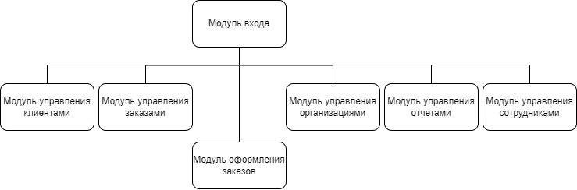

Рисунок 1 – Модули разрабатываемой системы

Серверная часть:

* Модуль авторизации
* Модуль управления заказами (ведение базы данных заказов)
* Модуль управления клиентами (регистрация клиентов, ведение базы данных клиентов)
* Модуль управления организациями
* Модуль оформления заказов (оформление заказа с описанием его особенностей)
* Модуль управления отчетами (ведение отчетов, отправка отчетов в государственные органы)
* Модуль управления сотрудниками (ведение базы данных сотрудников)

Клиентская часть:

* Интерфейс администратора (доступ ко всем модулям системы)
* Интерфейс оформления заказа(указание всех подробностей, пожеланий и комментариев)